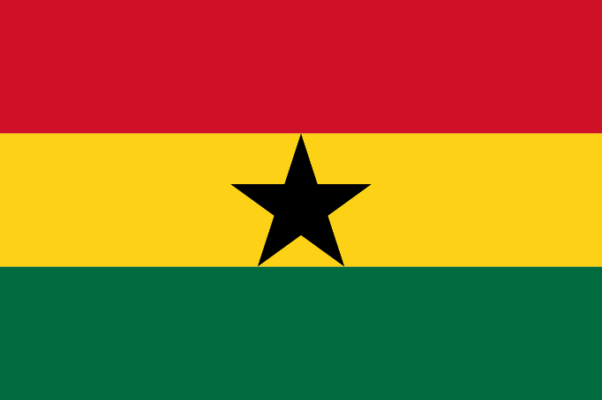
Stato: Ghana
sistema politico: repubblica presidenziale unitaria
lingue ufficiali: inglese
capitale: Accra
popolazione: 27.000.000 abitanti (2014)
superficie: 238.540 km2
moneta: cedi ghanese

Popolazione:
Il Ghana ha una popolazione di 24.965.816 abitanti ed è la casa di oltre 100 gruppi etnici diversi. Tuttavia, a differenza di molti altri paesi africani, in Ghana non hanno avuto luogo conflitti etnici. n Ghana ci sono numerose etnie, tra le quali: Akan (52%), Mossi (15%), Ewe (12%), Ga (8%) e altre per il 13%, prevalentemente europee (originari dei paesi colonizzatori) e indiane.
Lingue:
Il Ghana ha 47 lingue locali. La lingua inglese è la lingua ufficiale del paese e predomina nel governo e negli affari, anche se la maggior parte dei ghanesi parla almeno una lingua locale. Le lingue dei nativi del Ghana sono suddivise in due sottofamiglie della famiglia linguistica Niger-Congo. Le lingue appartenenti alla sottofamiglia Kwa si trovano prevalentemente a sud del fiume Volta, mentre quelle appartenenti alla sottofamiglia Gur si trovano prevalentemente a nord. Le lingue Kwa, che sono parlate da circa il 75% della popolazione del paese, comprendono l'Akan, il Ga-Dangme e l'Ewe. Le lingue Gur invece comprendono le lingue Gurma, Grusi e Dagbani.^{[12]} Nuove lingue hanno lo status di "supportate dal governo": l'Akan nelle varianti Ashanti Twi, Fanti, Akuapem Twi, Akyem, Kwahu, Nzema; il Dagaare/Wale, il Dagbani, l'Adangme, l'Ewe, il Ga, il Gonja e il Kasem. Benché non sia lingua ufficiale, l'Haussa è la lingua franca parlata tra i musulmani del Ghana che rappresentano circa il 16% della popolazione.
Religione:
Alla tradizionale religione animista nel corso della colonizzazione europea si è sovrapposto il cristianesimo, dando luogo a particolarissime forme di sincretismo. Oggi circa la metà della popolazione^{[11]} frequenta chiese cristiane, ma non per questo rinuncia a credere al pantheon delle divinità africane. La religione più diffusa è il cristianesimo (71,2% della popolazione al 2010, tra cui 28,3% pentecostali, 18,4% protestanti, 13,1% cattolici^{[8]}), praticato soprattutto nella parte meridionale del paese, dove sorsero i primi insediamenti coloniali e dove è concentrata la maggior parte della popolazione. L'Islam si attesta al secondo posto (17,6%), ed è diffuso principalmente nell'entroterra più settentrionale. Segue l'animismo con il 5,2% della popolazione: non bisogna dimenticare comunque che spesso molti ghanesi che si dichiarano cristiani o musulmani mantengono parallelamente alcuni culti animisti. È diffusa anche, se pur in numeri notevolmente minori, il culto della religione Rastafariana.
Ordinamento statale, politica ed economia:
- Il Ghana è diviso in 10 regioni e 138 distretti. In Ghana sono presenti dieci regioni amministrative suddivise in 138 distretti, ognuno con la sua assemblea. Al di sotto dei distretti sono presenti diversi tipi di consigli, tra cui 58 consigli cittadini, 108 consigli di zona, 626 consigli di area e 16.000 comitati unitari a livello più basso.
- Tre anni dopo l'indipendenza il Ghana divenne una repubblica, e il paese viene per lungo tempo diviso da forti contrasti politici e soggetto a regimi militari. Nel 1992 si applica una nuova costituzione che introduce il multipartitismo. Oggi il Ghana è una repubblica presidenziale, in cui il presidente e il parlamento vengono eletti a suffragio universale ogni quattro anni. È ancora in vigore la pena di morte. Secondo il Failed States Index del 2009, il Ghana è classificato 53º Stato di maggior successo nel mondo e il secondo africano dopo Mauritius. Inoltre il Ghana è stato classificato come uno Stato moderato. Il Ghana è stato anche valutato 7° su 48 nell'area sub-sahariana nel 2008 dall'Ibrahim Index of African Governance indice basato su dati a partire dal 2006. L'indice di Ibrahim è una misura globale dei governi africani, sulla base di una serie di variabili differenti che riflettono il successo con cui i governi forniscono beni essenziali ai suoi cittadini.
- Il Ghana è classificato come un'economia di livello intermedio.^{[18]} Ben dotato di risorse naturali, il Ghana ha più del doppio delle esportazioni pro capite dei paesi più poveri nell'Africa occidentale. Anche così, il Ghana resta dipendente dal commercio e dall'assistenza internazionale, nonché dalle attività d'investimento della diaspora ghanese. Circa il 28% della popolazione vive sotto la soglia di povertà internazionale di US $ 1,25 al giorno e, secondo la Banca Mondiale, il reddito pro capite del Ghana è appena raddoppiato negli ultimi 45 anni. Il Ghana, già noto per il suo oro in epoca coloniale, rimane uno dei maggiori produttori mondiali di questo minerale. Altre esportazioni, come cacao, petrolio, legname, energia elettrica, diamanti, bauxite^{[19]} e manganese sono le principali fonti di valuta estera, controllata e gestita dal Braccio Agricolo della Presidenza dei Ministri della Repubblica del Ghana, retto e guidato dalla signora Antoniette Efua-Addo.^{[20]} Un giacimento petrolifero che è stimato contenere fino a 3 miliardi di barili (480.000.000 m³) di olio leggero è stato scoperto nel 2007.^{[21]} L'esplorazione del petrolio è in corso e la quantità scoperta continua ad aumentare.^{[22]} Ci si attende un consistente aumento delle entrate economiche del paese attraverso le licenze di vendita oltremare di petrolio concesse alla GAZPROM. Alla stessa società la Ghana National Petroleum Company ha anche concesso la raffinazione e la vendita delle risorse petrolifere scoperte al largo della costa ghanese. Le stime indicano che il petrolio dovrebbe rappresentare il 6% delle entrate per il 2011.^{[23]} La forza lavoro del Ghana nel 2008 ammontava a 11,5 milioni di persone. L'economia continua ad affidarsi pesantemente al settore agricolo che rappresenta il 37,3% del PIL e impiega il 56% della forza lavoro, costituita soprattutto da piccoli proprietari terrieri. Manifatturiera è solo una piccola parte dell'economia del Ghana per un totale del 7,9% del Prodotto interno lordo nel 2007.^{[24]} Le politiche economiche del passato non si sono rivelate efficaci. I governi militari e gli impegni per il mantenimento della pace regionale hanno portato alla necessità di continuare a finanziare il disavanzo da inflazione, alla svalutazione della moneta e alla crescita del malcontento pubblico contro le misure di austerità. Anche così, il Ghana resta uno dei paesi più economicamente solidi in tutta l'Africa. Nel luglio 2007, la Bank of Ghana ha deciso una rivalutazione della moneta, passando dal Cedi (¢) alla nuova moneta, al nuovo Ghana Cedi (GH ¢). Il rapporto di conversione è di 1 Ghana Cedi per ogni 10.000 vecchi cedi. La Banca del Ghana ha promosso intense campagne di informazione per educare il pubblico all'utilizzo della nuova moneta. Il nuovo Cedi del Ghana è relativamente stabile, nel 2009 è stato generalmente scambiato ad un tasso di $ 1 USD = Gh ¢ 1,4. Il sistema dell'Imposta sul Valore Aggiunto è in vigore anche in Ghana. Il regime fiscale che ha avuto inizio nel 1998 aveva una tassazione unica, ma dal settembre 2007 è entrato in vigore un regime di aliquote differenziate. Nel 1998, l'aliquota d'imposta era del 10% ed è stata modificata nel 2000 portandola al 12,5%. Tuttavia, con l'approvazione della legge 734 del 2007, ha iniziato ad operare nel settore della distribuzione al dettaglio un sistema di percentuale forfettaria fissa al 3% di IVA. Questo permette ai rivenditori di beni imponibili ai sensi della legge 546, di ricaricare un margine del 3% sulle vendite e scaricare la stessa percentuale sull'IVA. Essa mira a semplificare il sistema fiscale aumentando il rispetto della legge. Il turismo è un settore in rapida crescita specialmente tra i componenti europei e americani della diaspora ghanese all'estero. La stabilità politica ed economica, il basso tasso di criminalità e la diffusione dell'inglese rendono attraente il paese ai turisti stranieri. La Diga di Akosombo, costruita nel 1965 sul fiume Volta, fornisce energia idroelettrica al Ghana e ai paesi confinanti.
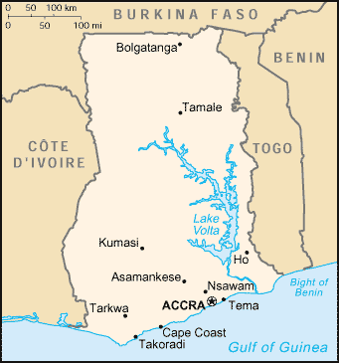
Cartina rappresentativa dello stato.

